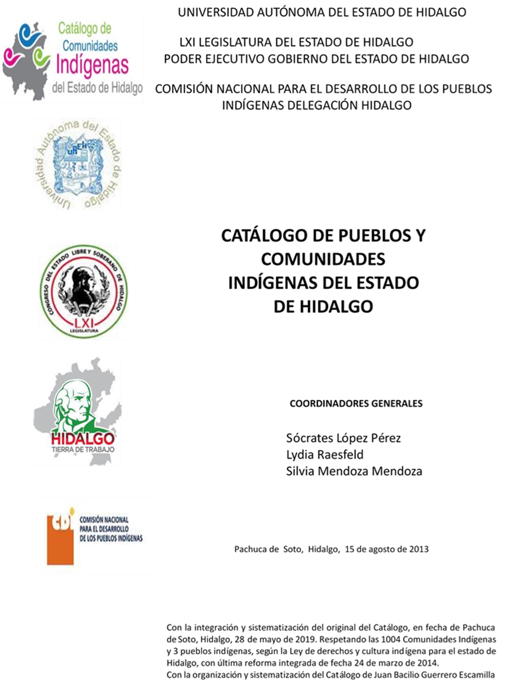

**Palma Sola**

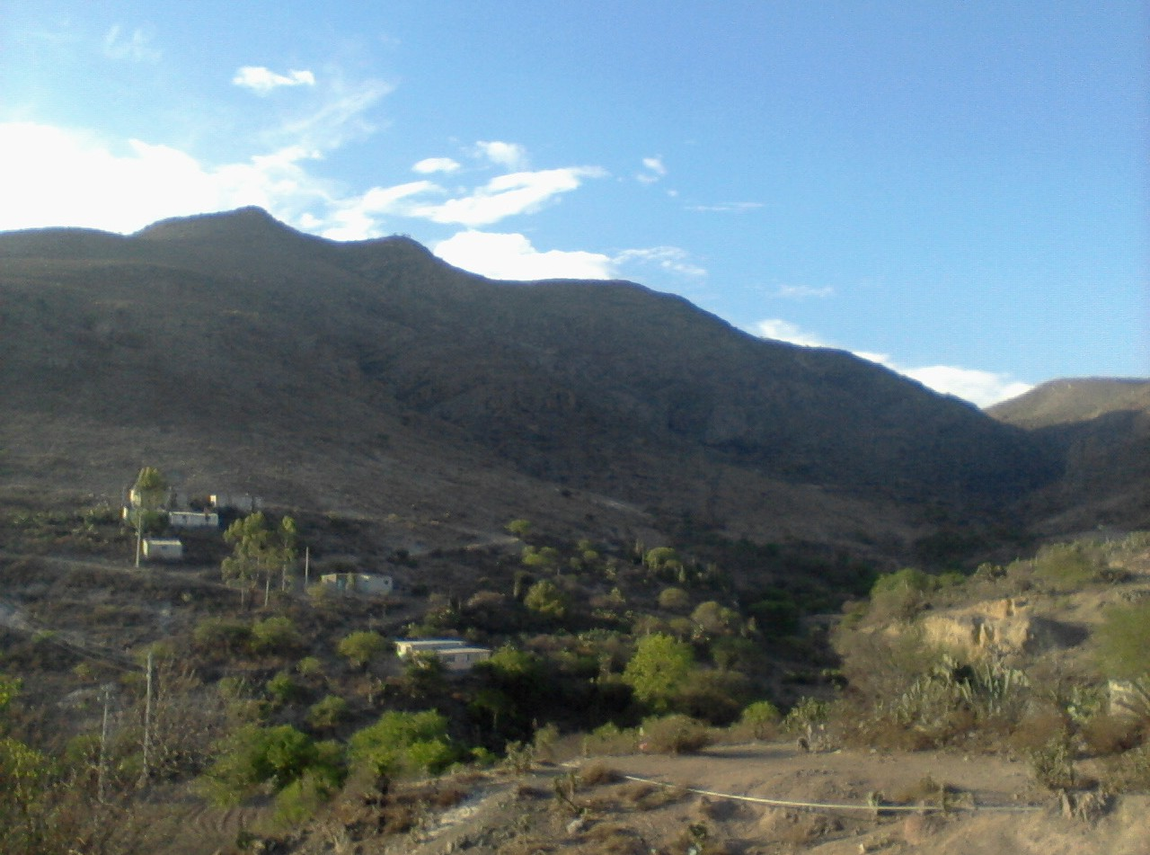CCIEH: HGOSFO048

Palma Sola: 130460039

**DICTAMEN**

# Después de analizar la información proveniente del instrumento de levantamiento de información aplicado (cédula) en las localidades seleccionadas (por haber cumplido los requisitos de contar con más de cien habitantes y que mantuvieran un índice superior a la media nacional de Hablantes de Lengua Indígena) y de la ponderación de las variables que se consideraron en la metodología de este estudio, el equipo académico de este proyecto considera que la comunidad de **Palma Sola**, del Municipio de San Felipe Orizatlán, con clave INEGI **130460039**, reúne las estructuras sociales y culturales para ser considerada como **INDÍGENA** y ser incluida en el **Catálogo de Comunidades Indígenas del Estado de Hidalgo** con la clave **HGOSFO048**.

**Palma Sola** mantiene una vida social dinámica y organizada en función de asambleas, éstas son el máximo órgano de decisión de la vida comunitaria. Así se eligen a través de voto directo, las autoridades como el Delegado, Comisariado Ejidal, y comités locales. Es a través del trabajo colectivo o la faena donde se renueva la membrecía. Es preciso decir que no se cuenta con algún tipo de reglamento escrito, bajo el cual se apliquen un sólo tipo de resolución, sino que se encuentran gobernados por “usos y costumbres”, lo que dota de características especiales a la comunidad en los asuntos jurídicos.

Con un significativo 44 por ciento de Hablantes de Lengua Indígena, se advierte que el náhuatl es utilizado por las personas mayores, y los jóvenes y niños han dejado de practicar la lengua debido a que sus padres consideran que es mejor que aprendan el castellano pues les abrirá más oportunidades de desarrollo.

Sobre las prácticas y manifestaciones culturales sobresalen las leyendas y lugares sagrados, así como la elaboración de artesanías de barro y la estrecha relación que tiene el ciclo de cultivo con las ceremonias agrícolas. De igual manera en la comunidad no hay tradición de músicos, ni danzantes y la vestimenta tradicional ya no se usa.

La apertura del centro de salud ha provocado que menos personas acudan a la medicina tradicional para curar sus males, de este modo los habitantes no manifestaron “enfermedades culturales” y las parteras han sido sustituidas por los médicos. Cabe señalar que los médicos alópatas les prohibieron el uso de hierbas y remedios tradicionales para el tratamiento de algunas enfermedades, deslegitimando los saberes locales.

|  |  |  |
| --- | --- | --- |
| **Palma Sola, San Felipe Orizatlán** | | |
|  |  | Resumen |
|  | Clave CCIEH | HGOSFO048 |
|  | Clave INEGI | 130460039 |
| **PRIORIDAD Y CATEGORÍA** | **MÍNIMO** | **TOTAL** |
| **REQUERIDO** | **OBTENIDO** |
| 1- Hablantes de lengua indígena * | 6.5% | 59.2% |
| 2- Territorio | 30.0% | 100.0% |
| 3- Autoridad tradicional | 10.0% | 30.0% |
| 4- Asamblea comunitaria | 100.0% | 100.0% |
| 5- Comités internos tradicional | 25.0% | 75.0% |
| 6- Autoadscripción | 100.0% | 100.0% |
| 7- Usos y Costumbres para resolver sus conflictos | 20.0% | 80.0% |
| 8- Trabajo comunitario | 100.0% | 100.0% |
| 9- Medicina Tradicional | 25.0% | 100.0% |
| 10- Parteras tradicionales | 100.0% | 100.0% |
| 11- Médicos tradicionales | 25.0% | 25.0% |
| 12- Fiestas del pueblo: Patronal, santos, carnaval, agrícola o climática | 25.0% | 50.0% |
| 13- Relación del ciclo económico con ceremonias | 100.0% | 100.0% |
| 14- Lugares sagrados (cerros, cuevas, piedras…) | 25.0% | 50.0% |
| 15- Música (tradicional, costumbre | 100.0% | 0.0% |
| 16- Danza | 100.0% | 0.0% |
| 17- Leyendas y creencias | 25.0% | 50.0% |
| 18- Vestimenta tradicional | 100.0% | 0.0% |
| 19- Artesanías | 25.0% | 0.0% |
| 20- Origen | 10.0% | 100.0% |
| 21- Reglamentos y/o acuerdos | 100.0% | 100.0% |
| 22- Patrimonio comunitario | 25.0% | 50.0% |
| *% de PHLI Nacional (INEGI, 2010) |  |  |
| Elaboración: Universidad Autónoma del Estado de Hidalgo con datos del Catálogo de Comuniades Indígenas del Estado de Hidalgo. | | |
| Agosto 2013 |  |  |

|  |  |  |  |
| --- | --- | --- | --- |
|  | **Palma Sola, San Felipe Orizatlán** |  |  |
|  |  | Clave CCIEH | HGOSFO048 |
|  |  | Clave INEGI | 130460039 |
| **PRIORIDAD Y CATEGORÍA** | **ELEMENTOS CULTURALES** | **PARCIAL OBTENIDO** | **TOTAL OBTENIDO** |
| 1- Hablantes de lengua indígena * | % HLI INEGI | 59% | **59.2%** |
| 2- Territorio | Asentamiento y pertenencia a región geocultural (30%) | 30% | **100.0%** |
| Panteón-cementerio (15%) | 15% |
| Fuente de agua (10%) | 10% |
| Siembra o potrero (10%) | 10% |
| Lugar de culto (15%) | 15% |
| Delegación (10%) | 10% |
| Espacios comunes (10%) | 10% |
| 3- Autoridad tradicional | Consejo (40%) | 0% | **30.0%** |
| Mayordomo (30%) | 0% |
| Delegado (10%) + (10%) si lo denominan en lengua indígena, total (20%) | 20% |
| Auxiliares (10%) | 10% |
| 4- Asamblea comunitaria | Si (100%) No (0%) | 100% | **100.0%** |
| 5- Comités internos tradicional | Comité A (25%) | 25% | **75.0%** |
| Comité B (25%) | 25% |
| Comité C (25%) | 25% |
| Comité D (25%) | 0% |
| 6- Autoadscripción | Si (100%) No (0%) | 100% | **100.0%** |
| 7- Usos y costumbres para resolver sus conflictos | Resolución de faltas y delitos al interior (40%) | 40% | **80.0%** |
| Autoridad comunitaria que resuelve (40%) | 40% |
| Espacio reclusión (20%) | 0% |
| 8- Trabajo comunitario | Si (100%) No (0%) | 100% | **100.0%** |
| 9- Medicina Tradicional | Enfermedad cultural A (25%) | 25% | **100.0%** |
| Enfermedad cultural B (25%) | 25% |
| Enfermedad cultural C (25%) | 25% |
| Enfermedad cultural D (25%) | 25% |
| 10- Parteras tradicionales | Si (100%) No (0%) | 100% | **100.0%** |
| 11- Médicos tradicionales (Excepto partera) | Médico tradicional A (25%) | 25% | **25.0%** |
| Médico tradicional B (25%) | 0% |
| Médico tradicional C (25%) | 0% |
| Médico tradicional D (25%) | 0% |
| 12- Fiestas del pueblo: Patronal, santos, carnaval, agrícola o climática | Fiesta A (25%) | 25% | **50.0%** |
| Fiesta B (25%) | 25% |
| Fiesta C (25%) | 0% |
| Fiesta D (25%) | 0% |
| 13- Relación del ciclo económico con ceremonias | Si (100%) No (0%) | 100% | **100.0%** |
| 14- Lugares sagrados (cerros, cuevas, piedras…) | Lugar sagrado A (25%) | 25% | **50.0%** |
| Lugar sagrado B (25%) | 25% |
| Lugar sagrado C (25%) | 0% |
| Lugar sagrado D (25%) | 0% |
| 15- Música (tradicional, costumbre) | Si (100%) No (0%) | 0% | **0.0%** |
| 16- Danza | Si (100%) No (0%) | 0% | **0.0%** |
| 17- Leyendas y creencias | Leyenda o creencia A (25%) | 25% | **50.0%** |
| Leyenda o creencia B (25%) | 25% |
| Leyenda o creencia C (25%) | 0% |
| Leyenda o creencia D (25%) | 0% |
| 18- Vestimenta tradicional | Si (100%) No (0%) | 0% | **0.0%** |
| 19- Artesanías | Artesania A (25%) | 0% | **0.0%** |
| Artesania B (25%) | 0% |
| Artesania C (25%) | 0% |
| Artesania D (25%) | 0% |
| 20- Origen | Por cada año (0.5%) máximo 50% | 50% | **100.0%** |
| Mito fundacional (25%) | 25% |
| Hecho colectivo A (5%) | 5% |
| Hecho colectivo B (5%) | 5% |
| Hecho colectivo C (5%) | 5% |
| Hecho colectivo D (5%) | 5% |
| Hecho colectivo E (5%) | 5% |
| 21- Reglamentos y/o acuerdos | Si (100%) No (0%) | 100% | **100.0%** |
| 22- Patrimonio comunitario | Patrimonio A (25%) | 25% | **50.0%** |
| Patrimonio B (25%) | 25% |
| Patrimonio C (25%) | 0% |
| Patrimonio D (25%) | 0% |
| *% de PHLI Nacional (INEGI, 2010) | | | |

OBTENIDO REQUERIDO

|  |  |
| --- | --- |
| **Palma Sola, San Felipe Orizatlán** |  |
| Clave CCIEH | HGOSFO048 |
| Clave INEGI  1- Hablantes de lengua indígena *  **100%** 2- Territorio  22- Patrimonio comunitario 3- Autoridad tradicional  **80%**  21- Reglamentos y/o acuerdos 4- Asamblea comunitaria  **60%**  20- Origen 5- Comités internos  **40%**  19- Artesanías **20%** 6- Autoadsc  **0%**  18- Vestimenta tradicional 7- Usos y  17- Leyendas y creencias 8- Trabajo com  16- Danza 9- Medicina Tradicional  15- Música (tradicional, costumbre 10- Parteras tradicionales  14- Lugares sagrados (cerros, cuevas, 11- Médicos tradicionales  piedras…)  13- Relación del ciclo económico con 12- Fiestas del pueblo: Patronal, santos, ceremonias carnaval, agrícola o climática | 130460039  tradicional  ripción  Costumbres para resolver sus conflictos  unitario |
|  |  |
|  |  |
| *% de PHLI Nacional (INEGI, 2010) |  |
| Elaboración: Universidad Autónoma del Estado de Hidalgo con datos del Catálogo de Comuniades Indígenas del Estado de Hidalgo. Agosto 2013 | |